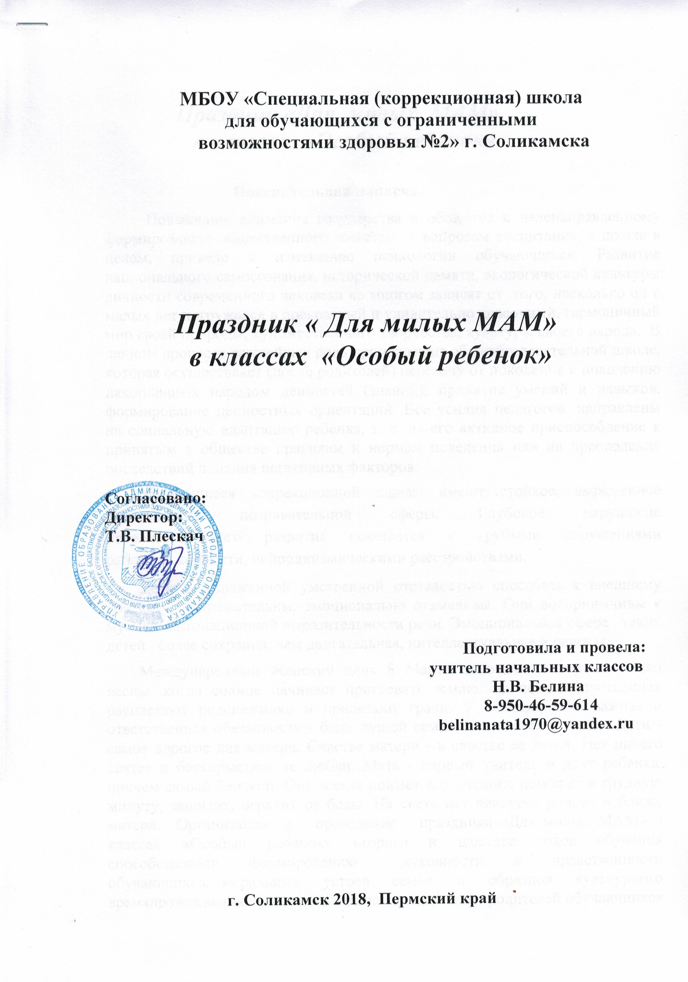

Праздник «Для милых МАМ»
в классах «Особый ребенок»

Пояснительная записка.
Повышение внимания государства и общества к целенаправленному формированию общественного сознания, к вопросам воспитания, к школе в целом, привело к изменению психологии обучающихся. Развитие национального самосознания, исторической памяти, экологической культуры личности современного человека во многом зависят от того, насколько он с малых лет погружался в прекрасный и удивительно красочный, гармоничный мир своей природы, художественного творчества, культуры своего народа. В данном процессе важнейшая роль принадлежит общеобразовательной школе, которая осуществляет (после родителей) передачу от поколения к поколению накопленных народом ценностей (знаний), привитие умений и навыков, формирование ценностных ориентаций. Все усилия педагогов направлены на социальную адаптацию ребенка, т. е. на его активное приспособление к принятым в обществе правилам и нормам поведения или на преодоление последствий влияния негативных факторов.
Обучающиеся коррекционной школы имеют стойкое, выраженное недоразвитие познавательной сферы. Глубокое нарушение интеллектуального развития сочетается с грубыми нарушениями работоспособности, нейродинамическими расстройствами.
Дети с выраженной умственной отсталостью способны к внешнему контакту, подражательны, эмоционально отзывчивы. Они восприимчивы к музыке, интонационной выразительности речи. Эмоциональная сфера таких детей более сохранна, чем двигательная, интеллектуальная и речевая.
Международный Женский день 8 Марта отмечают в первый месяц весны, когда солнце начинает пригревать землю, на лесных проталинах расцветают подснежники и прилетают грачи. У женщин есть важная и ответственная обязанность - быть душой семьи, нести свет и тепло. Дети - самое дорогое для матери. Счастье матери - в счастье ее детей. Нет ничего святее и бескорыстнее ее любви. Мать - первый учитель и друг ребенка, причем самый близкий. Она всегда поймет его, утешит, поможет в трудную минуту, защитит, оградит от беды. На свете нет человека роднее и ближе матери. Организация и проведение праздника «Для милых МАМ» в классах «Особый ребенок» второго и шестого годов обучения способствовали формированию духовности и нравственности обучающихся, моральных устоев семьи и образцов культурного времяпровождения. Ставилась задача привлечения родителей обучающихся к участию в совместной деятельности с детьми, к участию в самодеятельном творчестве, к помощи школе.

Цель:

Прививать обучающимся с ОВЗ уважительное отношение к женщине, любовь к матери, к Родине через проведение праздника «Для милых МАМ».

Задачи:
- Формировать основы духовно – нравственного воспитания.
- Прививать уважительное отношение к женщине, к матери, к сестре, к бабушке, проявляя заботу и внимание.
- Воспитывать любовь к Родине, чувство гордости за свою страну.
- Сплачивать детский и родительский коллективы через проведение совместных праздников.

Ожидаемые результаты:

1. Сплочение детских и родительских коллективов классов «Особый ребенок».

2. Привитие уважительного отношения к женщине, к матери, к сестре, к бабушке, воспитание любви к Родине, чувства гордости за свою страну.

Материально – техническое оснащение: Ноутбук с акустической системой, народная музыка, презентация и песни о маме на электронных носителях, костюм Бабы Яги, цветные буквы 2 набора (слово «Мама»), 2 баночки с молоком по 0,5 литра, 20 стаканчиков - пробок, 3 «Божьи коровки» на нитках с палочками, 30 цветочков, 3 шарфика, картонные фигуры: круг, квадрат, треугольник, маркер, 3 листа бумаги, магнитики.

Предварительная работа: Проведен конкурс «Цветик - семи цветик» на лучший подарок для мамы, конкурс рисунков «Мамин портрет». Детьми сделаны открытки для мам. Класс украшен лучшими работами детей.
Действующие лица:
- Ведущая
- Баба Яга( родительница)

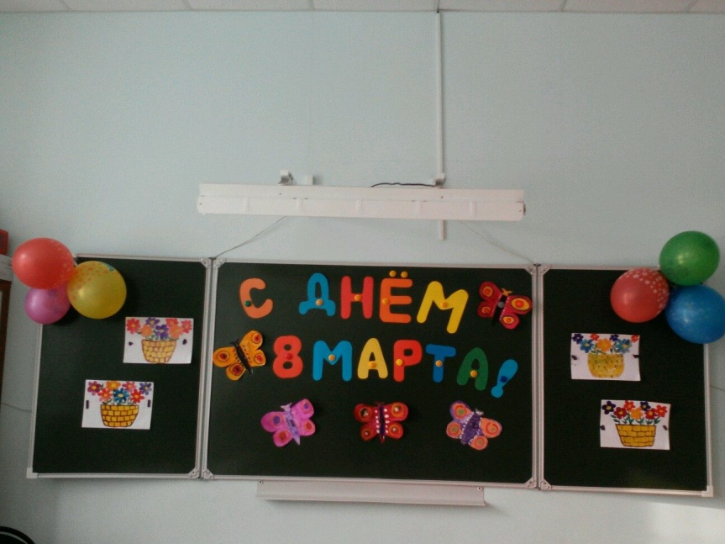

Ведущая:
В марте есть такой денек
С цифрой, словно кренделек.
Кто из вас ребята знает,
Цифра что обозначает?
Почему послушны дети?
Кому дарят все цветы?
Для чего собрались все мы
В этот славный день весны?
Дети хором скажут нам:
Это праздник милых МАМ!

В этот праздничный день,
В этот праздничный час
Мы очень рады видеть вас!

Материнская любовь греет нас до старости. Мама учит нас быть добрыми, мудрыми, дает советы, заботится о нас, оберегает нас. И сегодня мы хотим сказать нашим мамам «Спасибо». Предлагаю вам посмотреть презентацию.

Дима:
Нынче праздник, нынче праздник!
Праздник бабушек и мам.
Это самый добрый праздник,
Он весной приходит к нам.
Под небом ярко-голубым
Весна горит огнём.
И мы поздравить вас хотим
С прекрасным женским днём!

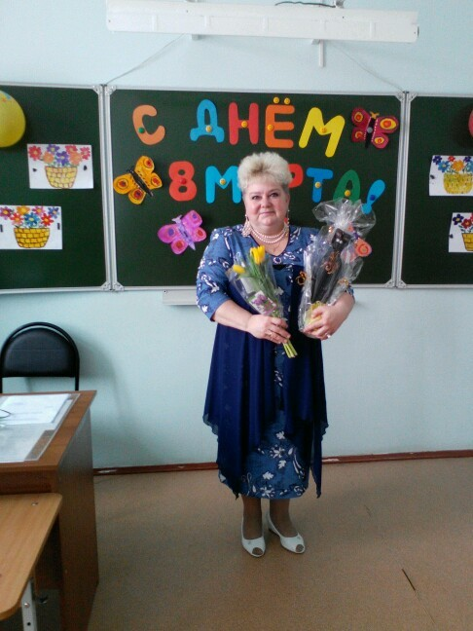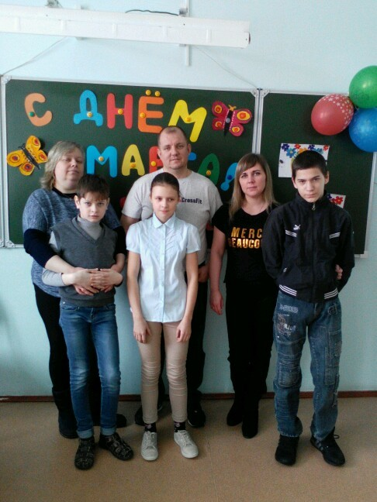

Егор:
От чистого сердца
Простыми словами,
Давайте, друзья,
Потолкуем о маме.
Мы любим ее, как хорошего друга,
За то, что у нас с нею все сообща,
За то, что когда
Нам приходится туго
Мы можем всплакнуть
У родного плеча.
Мы любим ее и за то, что порою
Становятся строже
В морщинках глаза,
Но стоит с повинной прийти головою,
Исчезнут морщинки, умчится гроза.
За то, что всегда
Без утайки и прямо
Мы можем доверить ей сердце свое
И просто за то, что она наша мама,
Мы крепко и нежно любим ее!

Ведущая:
Я предлагаю вам первый конкурс: «Собери из букв слово «мама», кто быстрее. Выходите 2 человека (играем 3раза).

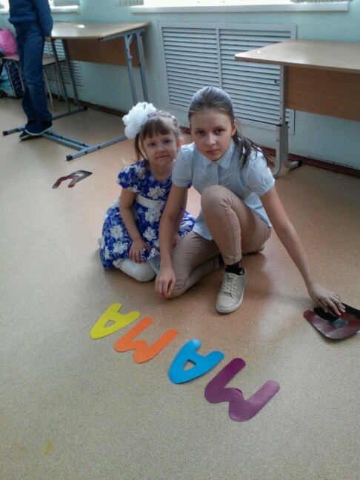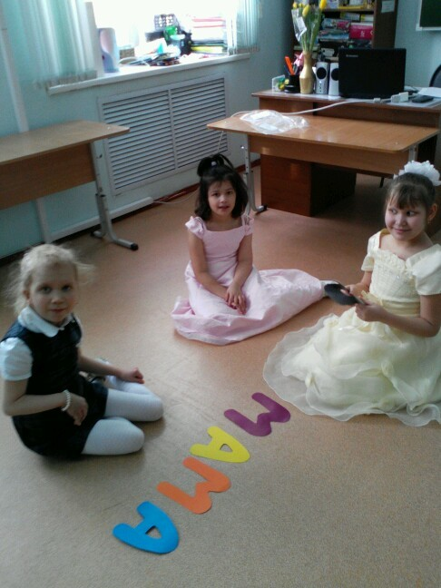

Мы в вечном, неоплатном долгу перед мамой, чья любовь сопровождает нас всю жизнь. Поэтому нежно любите, уважайте, берегите ее, не причиняйте маме боли своими словами и поступками. Два слова не разлучных: РОДИНА и МАТЬ. Если ты полюбишь всей душою свою маму, ты полюбишь и свою Родину. Дом, в котором ты живешь, старый дворик, полюбишь свой город, полюбишь свою страну, Россию! Будешь защищать ее. Будешь гордиться своей Родиной, своей страной, как гордишься своей мамой! Ведь не секрет! Она у тебя самая лучшая! Самая лучшая мама, самая лучшая Родина, самая лучшая Россия! Я предлагаю спеть вам песню Олега Газманова «Вперед, Россия!».
(Дети поют)
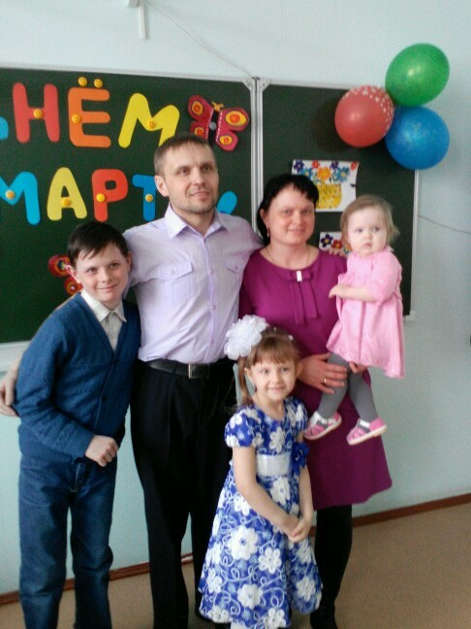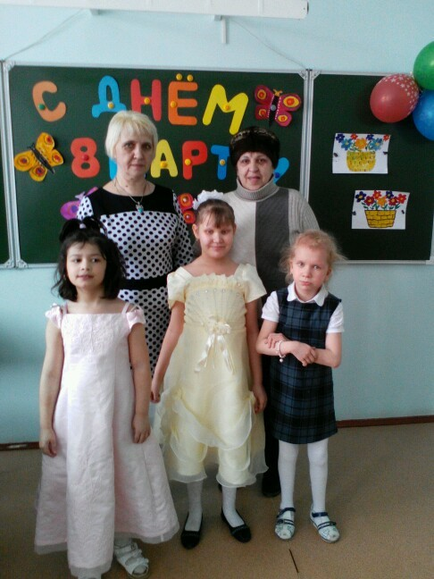
Ведущая:
Мама – она всегда рядом! Отблагодарите ее за труды и заботу о Вас, будьте добрыми, чуткими, отзывчивыми к ней. Постоянной заботы, внимания, нежности, сочувствия, доброго слова ждет от Вас мама. Как приятно видеть детей, которые помогают своей маме: убирают квартиру, ходят в магазин, стирают белье, готовят обед. Не верьте маме, что ей не нужна ваша помощь. По мере сил облегчайте ей жизнь. И она будет счастлива!
Звучит песня О. Газманова «Мама»
Появляется Баба Яга.
Баба Яга: (зловеще)
Ну, что, ребятишки!
Девчонки и мальчишки!
Долго к вам я добиралась,
Все сырые ноги!
К вам на праздник собиралась,
Хоть и без подмоги.
И не думайте, что буду с вами веселиться!
Буду я ругаться с вами, и конечно злиться!!!
Почему не пригласили бабушку на праздник!
Буду мстить теперь я вам, как любой проказник!
Все подарки заберу я у ваших мамок!
Все конфеты ваши съем и торты в прибавок!
Обо мне вы позабыли, злые ребятишки!
Вы прочтете обо мне в самой страшной книжке,
А когда наемся я вашими сластями,
То пойду я за добавкой к вашей милой маме!
Ну, а если мне откажет в сладостях и ласке!
То я вас всех проглочу, словно в страшной сказке!
Ведущая:
Ой, милейшая мадам, погодите, не шумите!
Сегодня праздник у нас, а вы кто такая и откуда к нам пришли?
Баба Яга:
Ягиня я, Викторовна!
Из лесу я к вам пожаловала!
Сорока натрещала, что праздник здесь у вас, женский!
Подарки мамам и бабушкам раздают!
Я тоже бабушка! Хочу подарок от вас!
А то сижу себе в лесу на болоте! Ни подарков тебе, ни праздников!
Вот, где справедливость!?
Ведущая:
Успокойтесь, Бабушка Яга!
Хорошо, что к нам пришли!
И подарок для вас найдем, и чаем напоим!
И песни для вас споем и стихи расскажем!
Правда, ребята?
Баба яга:
Ох! Спасибо, ребятишки, девчонки и мальчишки!
А то у меня то, на болоте, все, кто ни приходит, говорят: «А ты сначала меня накорми, напои, в баньке искупни, а потом и спрашивай!» я пока все переделаю и слушать уже неохота! Как тут доброй - то будешь?
Ведущая:
Пусть услышат наши мамы
Как мы песенку поем!
Вас, родные наши мамы,
Поздравляем с Женским днем! (все)
“Мама”- слово дорогое,
В слове том тепло и свет!
В славный день Восьмого Марта
Нашим мамам - наш привет! (все)
Наша Родина гордится
Вашим доблестным трудом,
С вас, родные наши мамы,
Будем брать пример во всем!
Пусть звенят повсюду песни
Про любимых наших мам!
Мы за все, за все, родные,
Говорим: “Спасибо вам!”
Пусть звенит, не умолкая,
Клич по всем материкам,
Поздравляем, поздравляем,
Белых, желтых, чернокожих
Добрых, ласковых, хороших,
Поздравляем наших мам!

Частушки (исполняют мальчики):
Саша:
Дорогие наши мамы,
Мы частушки вам споем,
Поздравляем с 8 Марта
И привет большой вам шлем.

Дима:
Мы девчонок уважаем,
Можем смело вам сказать:
Очень трудные задачи
Будем мы за них решать.

Егор:
Любит музыку мой папа,
От него не отстаю:
Он играет на гармони,
А я песенки пою.

Кирилл:
Подгорели суп и каша,
Соль насыпана в компот,
Вот придет с работы мама,
Будет много мне хлопот!

Дима:
Вот начистить раз в году
Я решил сковороду.
А потом четыре дня
Не могли отмыть меня.

Саша:
Говорит лентяйке мать:
“Убери свою кровать!”
А лентяйка: “Маменька,
Я же еще маленька!”

Егор:
Рисовал картинку Вася,
Он художник, спору нет,
Но зачем он нас раскрасил
В красный, желтый, синий цвет?

Кирилл:
В кухне веник я нашел
И квартиру всю подмел,
Но осталось от него
Три соломинки всего.

Дима:
Мы частушки петь кончаем
И всегда вам обещаем:
Слушать вас всегда во всем
Утром, вечером и днем!

Ведущая:
Баба Яга, вам понравились наши частушки?
Баба Яга:
Ох! Хороши, хороши! Молодцы, вы, ребята!

Ведущая:
Предлагаю конкурс для мам «Нарисуй портрет своего ребенка» с помощью ведущей, завязанными глазами. Приглашаю 3 мам, завязываем шарфиками глаза, я буду вас спрашивать и только два раза можно на мой вопрос сказать нет. (Рисуем портрет с помощью фигур: круга, квадрата и треугольника).
Егор:
Если был бы я девчонкой,
Я бы время не терял:
Я б на улице не прыгал,
Я б рубашки постирал.
Я бы вымыл в кухне пол,
Я бы в комнате подмел,
Перемыл бы чашки, ложки,
Сам начистил бы картошки.
Все свои игрушки сам
Я б расставил по местам.
Отчего я не девчонка?
Я бы маме так помог!
Мама сразу бы сказала:
“Молодчина ты, сынок!”

Ведущая:
Предлагаю нашим мамам снова конкурс: «Узнай своего ребенка по ушам» завязанными глазами. (Проводится 2 раза).

Дима:
Дорогие наши мамы,
Мы и сами признаем,
Что, конечно, не всегда мы
Хорошо себя ведем.
Мы вас часто огорчаем,
Что порой не замечаем.
Мы вас очень, очень любим!
Будем, добрыми расти,
И всегда стараться будем
Хорошо себя вести!

Ведущая:
Предлагаю общий конкурс: «Пейте дети молоко, будете здоровы!». В нем участвует команда мам и детей! На столах стоят баночки с молоком, а у вас в руках мини стаканчики – пробки, нужно подбежать к столу, налить в пробку молоко, быстро выпить и убежать на место. Победит та команда, у которой быстрее закончится молоко!

Ведущая:
Следующий конкурс для детей: «Поймай Божью коровку для мамочки!». Выходят 3 человека, берите по «Божьей коровке», нужно нитку намотать на палочку, кто быстрее, тот и выиграл! (играем 2 раза).

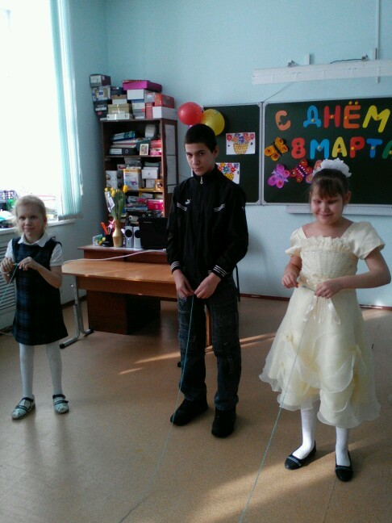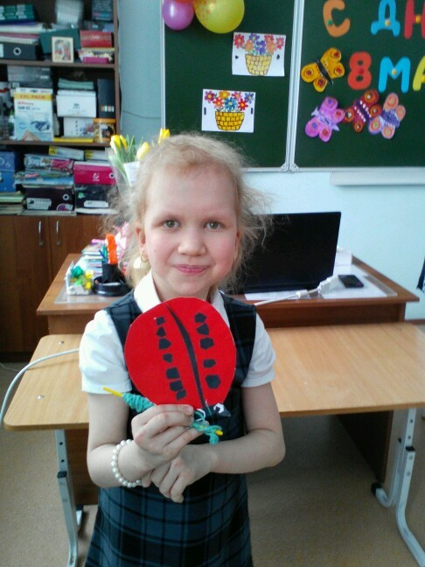

А сейчас, мы исполним песню «Мама и папа мои» (Дети поют).

Ведущая:
Следующий конкурс для детей и их мам: «Узнай мамины руки!» с завязанными глазами надо узнать свою маму по рукам. Выходят все мамы и один ребенок (играем 2 раза).

Ведущая:
Весенний праздник 8 Марта. Это праздник мам, бабушек и сестер, праздник наших учителей – женщин, праздник наших школьных подруг. В этот день мы дарим подарки, улыбки и цветы нашим дорогим женщинам.
Следующий наш конкурс: «Собери цветы для мамы», приглашаю 3 человек. Кто больше соберет цветов, тот и выиграл!
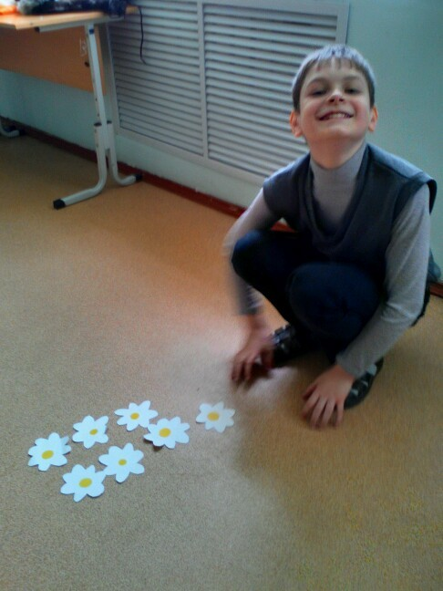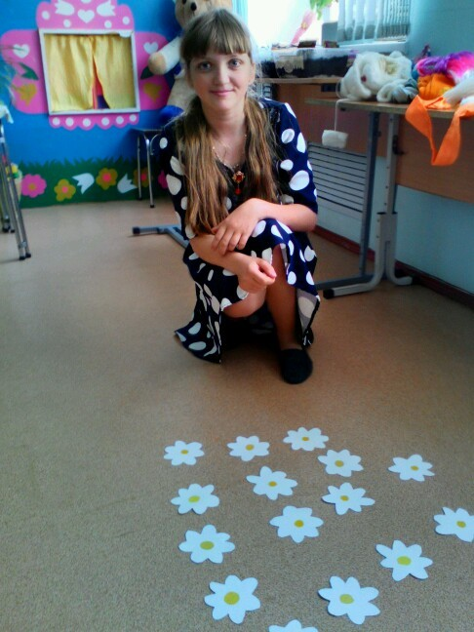
Ведущая:
Ну, что, Баба Яга, понравилось вам на нашем празднике? Не будете больше ругаться?
Баба Яга:
Ох! Угодили! Угодили! Спасибо вам, детушки , большое! Порадовали бабушку!!!
Ведущая:
Мы желаем вам только счастья,
Чтоб безоблачной жизнь была!
Больше солнышка, меньше ненастья,
Больше радости и тепла!
Пусть будет небо мирное над вами,
Пусть лишь для вас зальются соловьи,
Живите, окруженные друзьями,
Здоровья вам и счастья, и любви! Милые наши мамочки!!!

Наш праздник подошел к концу! Спасибо за участие! Приглашаю вас всех за праздничный стол! Приятного чаепития!
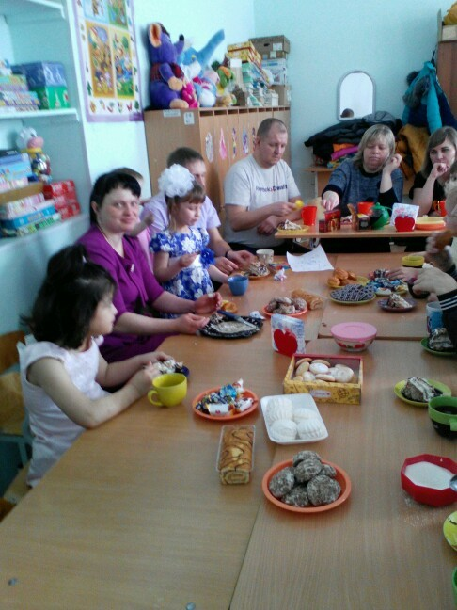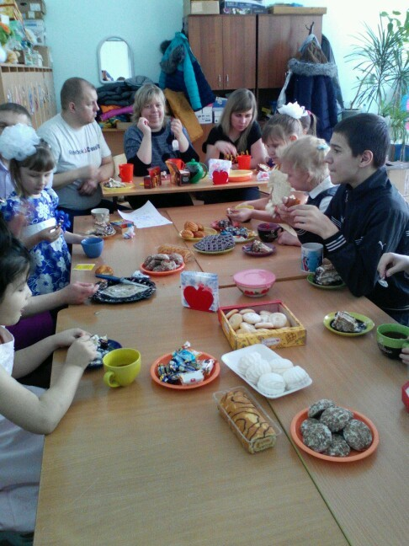

Песня “Спасибо тебе за жизнь мою…»
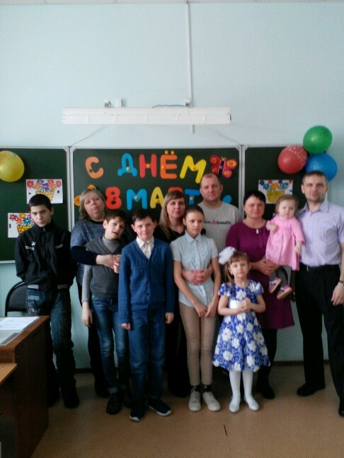

Конец!

